LES MACLES DU QUARTZ
Les cristaux de quartz sont très fréquemment maclés mais, paradoxalement, les macles courantes sont difficiles à observer car les cristaux jumelés sont complètement interpénétrés et ce n'est que la répétition insolite de certaines faces spécifiques (le trapézoèdre, par exemple) qui permet de déceler la présence d'une macle.
Les macles les plus fréquentes sont celles dites "du Dauphiné" où un des individus a effectué une rotation de 180° autour de l'axe vertical, ainsi que celle "du Brésil" où l'un des individus est répété par réflexion sur un plan vertical.
Mais la plus connue et la plus facile à observer (bien qu'elle soit beaucoup plus rare), est la macle du Japon (ou de La Gardette), constituée de deux individus ayant une face prismatique commune et dont les axes du prisme forment un angle de 84°33 et qui montrent un aplatissement coplanaire.
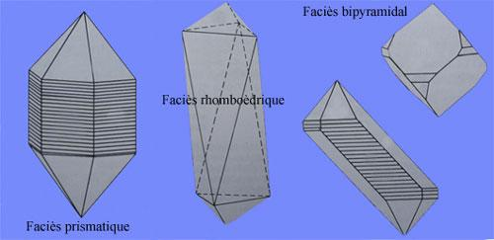
Divers faciès de quartz.
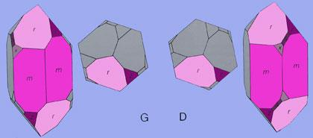
Cristal gauche et droit.
- La macle du Dauphiné est la plus fréquente. Elle n’est décelable qu’en présence des faces
du trapézoèdre. L’axe vertical se transforme alors en un axe sénaire.
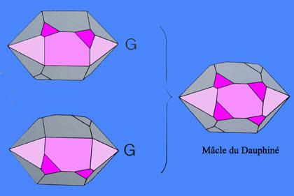
- La macle du Brésil est moins fréquente que la précédente. Elle n'est décelable qu'en présence
des faces du trapézoèdre. La symétrie nouvelle fait apparaître des plans de symétrie verticaux.
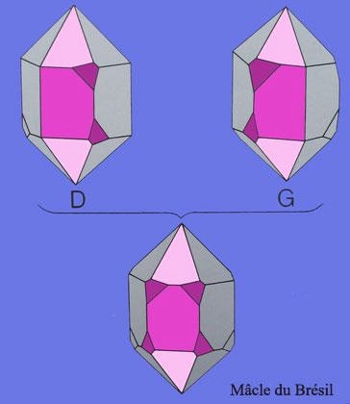
- La macle du Japon ou de La Gardette, est très rare mais elle est immédiatement reconnaissable. Les deux individus ont une face prismatique commune et les axes des prismes font entre eux un angle de 84°33'. (noter l'aplatissement coplanaire des prismes).
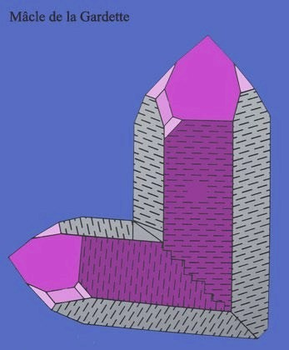

LES MACLES
Définition : macles, associations de cristaux du même minéral réunis et interpénétrés selon des lois cristallographiques répétitives, précises et identifiables.
Occasionnellement, des cristaux individuels de même espèce et de même forme peuvent être reliés par un élément de symétrie, formant alors des macles, constituées de deux, trois, ou de multiples individus.
Selon la position des cristaux on distingue des macles par accolement et des macles par pénétration (ou interpénétration - plus ou moins complète). On parle de macles simples lorsque deux cristaux sont associés, et de macles multiples lorsque plus de deux sous-individus composent la macle, on en arrive parfois, par multiplication des sous-individus impliqués, à des macles cycliques, alors que lorsque la formation de macle se répète à l'intérieur d'un groupe, on obtient des macles polysynthétiques, (répétées).
Les macles sont souvent reconnaissables aux angles rentrants, formant une encoche dans le cristal, que l'on ne rencontre jamais parmi les cristaux isolés. De plus, il n'est pas rare que les individus maclés soient de taille plus importante que les cristaux non maclés qui les entourent (constatation que l'on ne sait toujours pas expliquer)…
- Certaines formes de macles ont reçu des appellations, parmi les plus connues :
  - quartz : macle du Brésil, du Dauphiné, de La Gardette (= du Japon),
  - gypse : macle en queue d'aronde, en fer de lance,
  - feldspaths : macle de Carlsbad, de Baveno, de Manebach, etc. macles polysynthétiques.
  - sphène : en gouttière,
  - cassitérite : en bec de l'étain,
  - staurotide : en croix, croix de St André,
  - pyrite : en croix de fer,
  - rutile : en genou, en cœur, cyclique,
  - fluorite : macle des spinelles,
  - ......................

